A. RASİ-ZADƏ Azərbaycan Respublikasının Başnaziri

***

1 nömrəli əlavə

Azərbaycan əlifbasının ISO 10646 (UNICODE) Beynəlxalq standartına müvafiq standart kod cədvəli

Böyü k hərf | Unikod | Kiçik  hərf | Unikod
A | 0041 | a | 0061
B | 0042 | b | 0062
C | 0043 | c | 0063
Ç | 00C7 | ç | 00E7
D | 0044 | d | 0064
E | 0045 | e | 0065
Ə | 018F | ə | 0259
F | 0046 | f | 0066
G | 0047 | g | 0067
Ğ | 011E | ğ | 011F
H | 0048 | h | 0068
X | 0058 | x | 0078
I | 0049 | ı | 0131
İ | 0130 | i | 0069
J | 004A | j | 006A
K | 004 B | k | 006B
Q | 0051 | q | 0071
L | 004C | l | 006C
M | 004D | m | 006D
N | 004E | n | 006E

O | 004F | o | 006F
Ö | 00D6 | ö | 00F6
P | 0050 | p | 0070
R | 0052 | r | 0071
S | 0053 | s | 0072
Ş | 015E | ş | 015F
T | 0054 | t | 0074
U | 0055 | u | 0075
Ü | 00DC | ü | 00FC
V | 0056 | v | 0076
Y | 0059 | y | 0079
Z | 005A | z | 007A

***

2 nömrəli əlavə

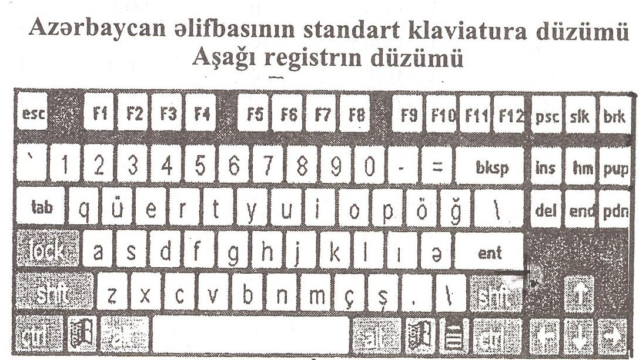
***

3 nömrəli əlavə

Azərbaycan əlifbasının ANSI 1254 kod səhifəsinə (ISO8859-9) müvafiq standart kod cədvəli

Böyü k hərf | Hex  kodu | Uni  kod | Kiçi k hərf | Hex  kodu | Uni  kod
A | 41 | U+  0041 | a | 61 | U+  0061
B | 42 | U+ | b | 62 | U+
 |  | 0042 |  |  | 0062
C | 43 | U+  0043 | c | 63 | U+  0063
Ç | C7 | U+  00C7 | ç | E7 | U+  00E7
D | 44 | U+  0044 | d | 64 | U+  0064
E | 45 | U+  0045 | e | 65 | U+  0065
Ə | C6 | U+  00C6 | ə | E6 | U+  00E6
F | 46 | U+  0046 | f | 66 | U+  0066
G | 47 | U+  0047 | g | 67 | U+  0067
Ğ | D0 | U+  011E | ğ | F0 | U+  011F
H | 48 | U+  0048 | h | 68 | U+  0068
X | 58 | U+  0058 | x | 78 | U+  0078
I | 49 | U+  0049 | ı | FD | U+  0131
İ | DD | U+  0130 | i | 69 | U+  0069
J | 4A | U+  004A | j | 6A | U+  006A
K | 4B | U+  004B | k | 6B | U+  006B
Q | 51 | U+  0051 | q | 71 | U+  0071
L | 4C | U+  004C | l | 6C | U+  006C
M | 4D | U+  004D | m | 6D | U+  006D
N | 4E | U+  004E | n | 6E | U+  006E
O | 4F | U+  004F | o | 6F | U+  006F
Ö | D6 | U+  00D6 | ö | F6 | U+  00F6
P | 50 | U+ | p | 70 | U+
 |  | 0050 |  |  | 0070
R | 52 | U+  0052 | r | 71 | U+  0071
S | 53 | U+  0053 | s | 72 | U+  0072
Ş | DE | U+  015E | ş | FE | U+  015F
T | 54 | U+  0054 | t | 74 | U+  0074
U | 55 | U+  0055 | u | 75 | U+  0075
Ü | DC | U+  00DC | ü | FC | U+  00FC
V | 56 | U+  0056 | v | 76 | U+  0076
Y | 59 | U+  0059 | y | 79 | U+  0079
Z | 5A | U+  005A | z | 7A | U+  007A

***
4 nömrəli əlavə

Azərbaycan əlifbasının OEM 857 kod səhifəsinə
(Latın 5) müvafiq standart kod cədvəli

Böyük  hərf | Hex kodu | Unikod | Kiçik  hərf | Hex kodu | Unikod
A | 41 | U+0041 | a | 61 | U+0061
B | 42 | U+0042 | b | 62 | U+0062
C | 43 | U+0043 | c | 63 | U+0063
Ç | C7 | U+00C7 | ç | E7 | U+00E7
D | 44 | U+0044 | d | 64 | U+0064
E | 45 | U+0045 | e | 65 | U+0065
Ə | C6 | U+00C6 | ə | E6 | U+00E6
F | 46 | U+0046 | f | 66 | U+0066
G | 47 | U+0047 | g | 67 | U+0067
Ğ | A6 | U+011E | ğ | A7 | U+011F
H | 48 | U+0048 | h | 68 | U+0068
X | 58 | U+0058 | x | 78 | U+0078
I | 49 | U+0049 | ı | 8D | U+0131
İ | 98 | U+0130 | i | 69 | U+0069
J | 4A | U+004A | j | 6A | U+006A
K | 4B | U+004B | k | 6B | U+006B
Q | 51 | U+0051 | q | 71 | U+0071
L | 4C | U+004C | l | 6C | U+006C
M | 4D | U+004D | m | 6D | U+006D
N | 4E | U+004E | n | 6E | U+006E
O | 4F | U+004F | o | 6F | U+006F
Ö | 99 | U+00D6 | ö | 94 | U+00F6
P | 50 | U+0050 | p | 70 | U+0070
R | 52 | U+0052 | r | 71 | U+0071
S | 53 | U+0053 | s | 72 | U+0072
Ş | 9E | U+015E | ş | 9F | U+015F
T | 54 | U+0054 | t | 74 | U+0074
U | 55 | U+0055 | u | 75 | U+0075
Ü | 9A | U+00DC | ü | 81 | U+00FC
V | 56 | U+0056 | v | 76 | U+0076
Y | 59 | U+0059 | y | 79 | U+0079
Z | 5A | U+005A | z | 7A | U+007A

